El formato de audio permite transmitir información como charlas, música o una combinación de elementos de sonido. Tiene la ventaja de que puede ser escuchado en diferentes dispositivos y que no requiere una atención visual. Existen diversas aplicaciones que brindan la facilidad para publicar y compartir en Internet un archivo de audio ya sea en sitios web, redes sociales o podcasts.
Audacity es una herramienta de escritorio, popular y sencilla de utilizar para la creación, grabación y edición de archivos de audio. La descarga de este programa es libre y su instalación es fácil.
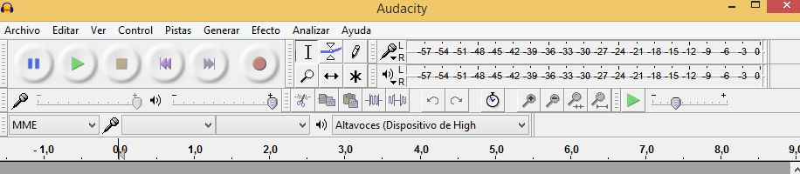

Para la creación y publicación de un audio, se recomienda consultar la sección fuentes de información, donde se encuentran recursos que ayudarán a realizar la actividad indicada a continuación.

Actividad. Creación de un audio (Valor 100 puntos)
Realizar una grabación en audio con una duración aproximada a 2 minutos, el cual tendrá como propósito enriquecer la información sobre el tema que se ha venido trabajando a partir de la actividad (3.1). Para grabar este audio se recomienda el programa Audacity (Windows, macOS y Linux), sin embargo, es posible utilizar algún otro como: Hya-Wave (online), GarageBand (iOS, macOS) o alguna aplicación de tu dispositivo móvil que soporte múltiples pistas.
Algunas ideas para la grabación son: comentar acerca de alguna noticia y/o artículo interesante, explicar algún procedimiento, hacer una reseña de algún libro o película, ofrecer consejos, contar una anécdota, etcétera.
La estructura de la grabación de audio es la siguiente:
Introducción: presentación (nombre, licenciatura, grupo), mencionar el tema que abordarás y el propósito de la grabación.
Cuerpo: desarrollo del tema (por ejemplo: el comentario de la noticia, reseña del libro, la anécdota, etc.)
Cierre: comentarios finales, despedida (ejemplo: les agradezco su atención, espero les haya gustado, etc.) y fuente de información (en caso de haberse utilizado).
La grabación debe incluir una pista musical de fondo (sin voz), descargada de sitios web como ccMixter, Free Music Archive, CCTrax y Freesound. Estos sitios ofrecen música bajo licencias Creative Commons (elegir alguna que permita reutilizar o crear obras derivadas). Guardar la dirección URL del recurso que se utilizará como música de fondo, ya que es necesario otorgar crédito a su autor.
Antes de finalizar el audio, es importante verificar que el volumen de la música de fondo no sea más alto que el de la voz, de tal forma que el mensaje se escuche con claridad. Una vez revisado lo anterior, exportar el audio a formato MP3 y subir este archivo a Google Drive (configurar su permiso para que cualquier usuario pueda acceder a él).
Finalmente, agregar al sitio web creado en la actividad 3.1, una página nueva llamada "Multimedia" y realizar lo siguiente:
Agregar texto con una breve descripción del contenido del audio.
Incorporar el archivo de audio a través de la URL en Google Drive, de tal forma que se pueda reproducir directamente en el sitio.
Agregar el crédito al recurso utilizado como música de fondo: título, autor y su dirección URL (como hipervínculo).

Entrega de la actividad:
Enviar la dirección URL de la página del sitio web con el reproductor de audio incluido.

